

A Kiemelkedően Közhasznú Fehér Bot Alapítvány lapja
15. évfolyam 1. szám 2015. január 16.


TARTALOM
- Újévi köszöntés
- Munkavállalói fórum és a Hajdú – Sansz Humánszolgáltató Nonprofit Kft. tizedik születésnapja
- „Zene füleimnek…” zenés délután
- Fehérbot Nemzetközi Napja Hajdúdorogon
- „Szavamat adom…” közéleti – irodalmi délután Debrecenben
- Versgála a 100 éve született Id. Gábor József emlékre
- Mikulásvárás
- Betlehemes pásztorjáték a Fehér Bot Alapítványnál


Újévi köszöntés…

Bort, búzát, békességet,
Sötétségben fényességet!
Újesztendő újat hozzon,
Régi jótól meg ne fosszon.
Ki barát volt, az maradjon,
- ki elindult, az haladjon…

Eredményekben gazdag, Boldog Új Évet Kíván olvasóinak
a szerkesztőség a 2015 – ös esztendőre!

HAJDÚSÁGI SORSTÁRSAK
2015. január

Munkavállalói Fórum és ünneplés

A Fehér Bot Alapítvány és a Hajdú-Sansz Humánszolgáltató Nonprofit Kft. 2014. augusztus 29.-én (pénteken) 9 órától a Görög Demeter Művelődési Ház mozi épületében tartott együttes Munkavállalói Fórumot.
A Fórum levezetője, Tóth Alexandra Ilona volt, aki köszöntötte a megjelenteket. A jelenléti ívek alapján megállapította, hogy a Fehér Bot Alapítvány és a Hajdú - Sansz Humánszolgáltató Nonprofit Kft. dolgozóinak döntő többsége jelen volt. A jelenléti ívek azt mutatták, hogy mindkét intézmény szavazatképes, így az együttes Fórumot megnyitotta, majd ismertette a Fórum napirendi pontjait, melyek a következők voltak:

- Tájékoztató a Fehér Bot Alapítvány helyzetéről
Előadó: Dr. Szabó Miklós – az Alapítvány elnöke

- Tájékoztató a Hajdú-Sansz Nonprofit Kft. helyzetéről
Előadó: Dr. Szabó Tamás – az Nonprofit Kft. ügyvezetője

- Tájékoztató az Alapítvány Üzemi Tanácsának munkájáról
Előadó: Szabó Lászlóné – az Alapítvány Üzemi Tanácsának elnöke

- Tájékoztató a Társaság Üzemi Megbízottjának a munkájáról
Előadó: Mátyusné Brázda Erika – a Társaság Üzemi Megbízottja

- Munkavállalói hozzászólások, javaslatok, válaszadások a felvetésekre

A Munkavállalói Fórum résztvevői a napirendre tett javaslatot elfogadták, majd a beszámolókat meghallgatták.
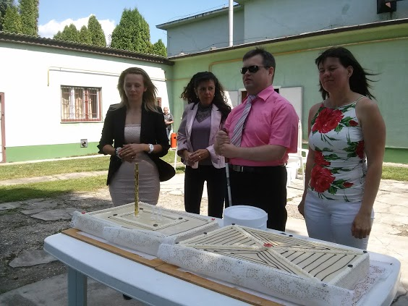
A Fórum levezetését követően a Hajdú – Sansz Nonprofit Kft. a Társaság megalapításának 10. évfordulója alkalmából ünnepséget rendezett, melyre szeretettel meghívta a jelen lévőket.
A Fórum levezetője sok szeretettel köszöntötte Dr. Szabó Miklóst, a Fehér Bot Alapítvány elnökét, Oláh Istvánt, a társaság tulajdonosi taggyűlésének tagját, Kranyik Lászlót, a Felügyelő Bizottság elnökét, Áncsán Györgynét és Fehér Ildikót, a Felügyelő Bizottság tagját.
A Hajdú-Sansz Humánszolgáltató Nonprofit Kft. tíz éves születésnapját ünnepelte ezen a jeles napon, így Dr. Szabó Tamás, a Kft. ügyvezetője mondott ünnepi köszöntőt és egy kis történeti áttekintést a társaságról.
Elhangzott, hogy tíz évvel ezelőtt az alapítók azért hozták létre a társaságot, hogy megváltozott munkaképességű és fogyatékos személyek számára munkahelyet teremtsenek. Ezt – nem kis büszkeségükre - úgy tudták megoldani, hogy tevékenységükkel segítséget nyújtottak a rászoruló fogyatékos és beteg embereknek. Támogató szolgálatokat, majd házi segítségnyújtó szolgálatot alapítottak és működtetnek.
A foglalkoztatottak zöme megváltozott munkaképességű illetve fogyatékos személy.
A társaság eredményessége, nyeresége változó volt az elmúlt tíz évben, de a célok megvalósítása folyamatosan sikerült. Összegezve el lehet mondani, hogy küzdelmes tíz év áll a Kft mögött. Gyakori jogszabályváltozások, kedvezőtlen piaci körülmények nehezítették az egyébként sem könnyű munkát. Dr. Szabó Tamás elmondta, hogy – „Úgy gondolom, hogy a vezetés kellően kreatív volt, sok féle
HAJDÚSÁGI SORSTÁRSAK
2015. január

tevékenységbe kezdett. Alapvetően nem rajtunk múlt, hogy az ipari jellegű vállalkozásaink hosszú távon nem voltak életképesek.
Az elmúlt 10 évben a munkavállalói létszám 30 és 70 fő között ingadozott a lehetőségeink függvényében. 2014 augusztusában 46 dolgozót foglalkoztat a társaság. Munkatársaink közül 33 fő megváltozott munkaképességű. Jelenleg a 11 főt foglalkoztató Helen Keller Támogató Szolgálat Debrecenben, Hajdúböszörményben, Hajdúdorogon és Hajdúnánáson, a 15 fős Hajdúsági Házi Segítségnyújtó Szolgálat Hajdúdorogon és Hajdúnánáson működik.
Debrecenben a Bajcsy Zsilinszky úti irodánkban: három masszőrt, 3 takarítót és egy adminisztrátort foglalkoztatunk, Hajdúdorogon a Fogadó úti telephelyen 3 karbantartót, 1 portást, 1 dekorációkészítőt és 1 takarítót alkalmazunk.
A Hajdúdorog Böszörményi út 4. szám alatti székhelyünkhöz tartozik: 1 fő rehabilitációs mentor, 2 fő irodai adminisztrátor, 3 fő internetfigyelő és 1 fő ügyvezető.
Vállalkozási tevékenységünk lényegében nincs. Napjainkban is keressük a fejlődés lehetőségét, új vállalkozási üzletágak indításához a forrásokat és a piacokat. Reméljük, hogy körültekintő gazdálkodással, jó munkaszervezéssel és munkatársaink szorgalmas munkájával hosszú távon eredményesen működtethető a társaság.
Kívánok mindannyiónknak erőt, egészséget a következő tíz évhez és azon is túl is.” –
Az ünnepelt Nonprofit Kft. 10 kiválasztott munkatársnak adott emléklapot és ajándékcsomagot, mely kézműves díszgyertyákat tartalmazott.
A gyertyákat a társaság dolgozója Fehérvári Sándorné Erzsike készítette.
Az emléklappal kitüntetettek olyan személyek, akik munkájukkal jelentősen elősegítették a társaság sikeres működését.

Név szerint a kitüntetettek:
Bába Lászlóné - házi gondozó, Csordás József - gépjárművezető, Horváth Jánosné - házi gondozó, Kovács Anikó - a házi segítségnyújtó szolgálat vezetője, Mátyusné Brázda Erika - személyi segítő, Nagyné Krecz Andrea - rehabilitációs mentor, Nagy Miklósné - házi gondozó, Oláh István - az első ügyvezető, Szakolczai Lászlóné – gépjárművezető, Varga István - gyógy masszőr

A kitüntetések átadása után ünnepi műsor következett, ahol a hajdúnánási „Tóni és a sárga rózsák együttes”, cigánytáncokkal szórakoztatta a nagyérdeműt. Dr. Szabó Tamás ügyvezető az ünnepség végén, az alapítvány és a társaság dolgozóit, egy finom ebédre invitálta.

Karcagi Márta /művelődésszervező

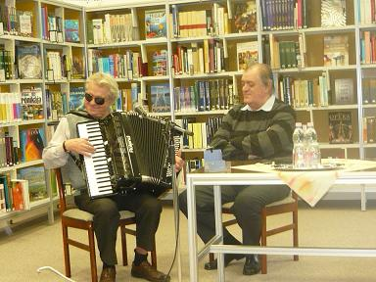
”Zene füleimnek…” zenés délután
Weszely Ernő zongora és harmonikaművésszel

A Gábor József Kulturális Alapítvány és a debreceni Újkerti Könyvtár 2014. szeptember 26-án rendezte meg immár ötödik alkalommal a látássérült sorstársak és meghívott vendégeink, illetve a zenét kedvelők körében a soron következő “Zene füleimnek…”, zenés délutánt.
Meghívott előadónk, Weszely Ernő, zongora és harmonikaművész elfogadta a felkérést és egy nagyon élvezetes koncertet tartott. Műsorában francia sanzonokat, egy francia operát, közismert magyar operetteket játszott Kálmán Imrétől, majd világslágerek, magyar slágerek feldolgozásait hallhattuk szinte nagyzenekari kísérettel a művész úr előadásában. Ezt a
HAJDÚSÁGI SORSTÁRSAK
2015. január

zenei hatást egy különleges harmonika segítségével varázsolta a hallgatóság elé. Látván és figyelvén a közönséget, pontosabban az arckifejezéseket, mosolyt és derűt váltottak ki ezek a közismert dallamok. Rózsa Dezső a délután házigazdája a zeneművek elhangzásai között érdeklődött a művész úr karrierjéről, eddigi világjárt körútjairól, sikereiről és az ezeket megelőző gyermekkoráról.
A Vakok Iskolájában kezdte tanulmányait, majd kefekötőnek tanult fiatal éveiben. A zene iránti fogékonysága, már gyermekkorában kiderült. Akkoriban játszott zongorán is, így iskolai ballagásokon közreműködött a műsorok színesítésében. Ahogyan a művész úr elmondta, - „nyugtalan, csínytevő diák voltam, de ha zenélésről volt szó, akkor mindig számíthattak rám tanáraim”. 26 ország színpadán lépett már föl és különböző fesztiválokon ért el nívós helyezéseket. Leginkább a francia sanzonok világában érzi jól magát, de komolyzenei műveket, operát is játszik a kor előrehaladtával. Számára ez nagy kihívás, de változik az Ő zenei ízlésvilága is. Egy saját szerzeményt is előadott zongorán ének kísérettel, ami egy hirtelen ötletből fakadt. A mű címe, „Én meg a zongora…”. Ez a kis kitérő, egy igazi koncerthangulatot teremtett. További kedvelt zenei műfajokra is fény derült, ami nem más, mint a jazz, és a szórakoztató zene. Kedvenc zeneszerzője és zenélésének elindítója George Gershwin volt, így természetes, hogy egyik kedvenc darabja a szerzőtől a „Kék rapszódia” című mű. Az 1980-as években a Budapest Regtime zenekarban játszott zongoristaként, majd később bárzenészként is különböző klubokban. Fantasztikus, hogy zenedarabjait főként hallás után tanulja meg, hiszen elmondása szerint –„ujjaim végén érzem a hangokat, így rögtön billentyűzöm a dallamokat.” Játékszeretete is megmutatkozott zenei improvizációiban, amit természetesen a zene iránti szeretete, de legfőképpen a hangszere iránti tisztelete és alázata, illetve, ahogyan a zenei hozzáértés könnyed hangulatával közvetíti muzsikáját a közönség felé, az lenyűgöző.
A koncert végén, a gratulációk után, Weszely Ernő harmonikán játszott, 14 gyönyörű dallamot tartalmazó CD-jét vehette meg az értő közönség, hogy otthonaikban is felidézhessék az itt hallott zeneműveket.
Karcagi Márta /művelődésszervező

A Fehérbot Nemzetközi Napja Hajdúdorogon

A Fehér Bot Alapítvány és a Fehér Bot Alapítvány Észak-hajdúsági Támogató Szolgálat és Tanyagondnoki Szolgálata 2014. október 18-án tartotta meg központi Fehérbot Napi ünnepségét, melynek helyszíne a hajdúdorogi Móra Ferenc Általános és Művészeti Iskola díszterme volt. (Rendezvényünket, a Hajdú-Bihar Megyei Önkormányzat támogatásával valósítottuk meg.)
Közel 150 fő tisztelte meg ezt a szép eseményt. Sorstársak és vendégeik, illetve munkatársak együtt ünnepeltek és szórakoztak ezen a jeles napon. Ünnepségünk első részében Szalka Anita a Fehér Bot Alapítvány munkatársa mondott köszöntő beszédet. Beszámolt ennek a jeles ünnepnek a társadalmi vonatkozásáról, vagyis hogy mi tulajdonképpen ennek a fehérbot nemzetközi napjának a célja. „Az üzenet nem más, mint a közvélemény figyelmének felhívása a vakok és gyengénlátók sajátos helyzetére, keresve gondjaik megoldásának lehetőségeit, a társadalomba való teljesebb értékű beilleszkedés útját.” Bemutatta a már tizennyolcadik születésnapját ünneplő alapítványt. Beszélt a sikerekről és alapítványunk sokszínűségéről, ahogyan munkavállalóinkat igyekszünk a munkaerő-piacon elhelyezni és munkához juttatni, illetve különböző szolgáltatásainkkal ügyfeleink igényeit szem előtt tartva, azokat megfelelő keretek között kielégíteni. Az ünnepi műsort a Vak – Sikk Tánccsoport nyitotta meg egy szép bécsi keringővel. A tánccsoport ebben az évben alakult Puskás Anett vezetésével. Debrecenből érkeztek hozzánk a fiatalok a Ki-látó Ifjúsági Iroda szervezésében. Bemutatkozásuk szerint a tánccsoport olyan fiatalokból áll, akiknek célja közös, hiszen arra buzdítják társaikat, hogy ők is merjék felvállalni önmagukat, fellépéseikkel mutassák meg tudásukat a világnak.
HAJDÚSÁGI SORSTÁRSAK
2015. január

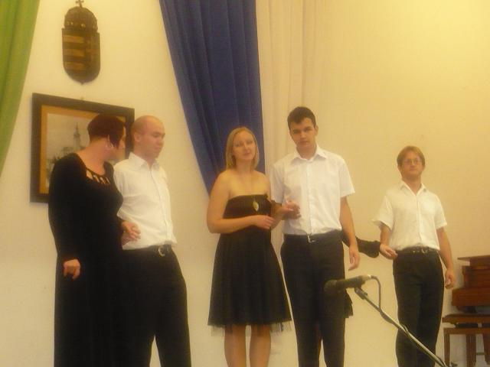
A Tánccsoport, kizárólag látássérült fiatalokból alakult, amely nem jelenti azt, hogy ennek így is kell maradnia, hiszen ugyanúgy szeretnék megmozgatni és a csoportjukba beszervezni látó társaikat is.
Táncstílusaik melyben táncolnak, főként standard és latin táncok, de nem skatulyázzák be magukat csupán a versenytáncok kategóriáiba. További céljaik közt szerepel, hogy nagy tömegeket mozgassanak meg, s ezzel felhívják a figyelmet a fogyatékkal élők jelenlétére a társadalomban. Jelenleg 6 főből áll a csapat. Név szerint: Simon, Pálma, Csaba Andrea, Paluska Róbert, Balogh Ádám, Kállai Kristóf, Puskás Anett. A táncokat koreografálja Puskás Anett, de fontos kihangsúlyozni, hogy a tagok közösen hoznak döntéseket mind a formációk, mind a zenék megválasztását illetően. A zeneválasztásuk sem volt véletlen. Egy idézet a zeneműből, amire táncoltak a fiatalok, ami az együttes ars poeticája is egyben:
„Mindig bízz abban, aki vagy, És semmi más nem számít.”
A próbák jelenleg Debrecenben zajlanak, melyre sok szeretettel várnak minden érdeklődőt.
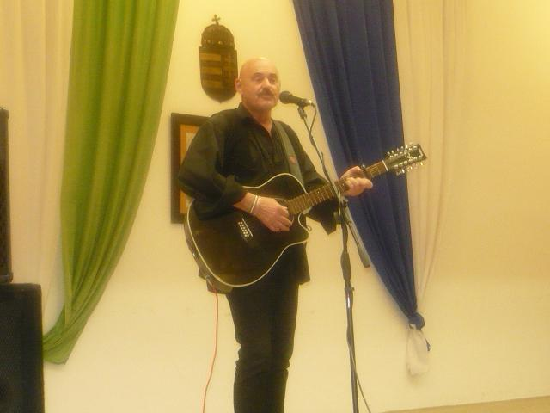
Bécsi keringő után, egy közismert színművész, név szerint Horányi László zenés – irodalmi műsorát hallgathatta meg a közönség. A művész úr az Esztergomi Várszínház igazgatója, aki már sokadik alkalommal fogadta el meghívásunkat, hogy színesítse műsorával ezt a jeles eseményt.
2013-ban Rózsa Dezső meghívására a debreceni Újkerti Könyvtárban a „Szavamat adom…”, irodalmi-közéleti délutánra is szavát adta, hogy találkozhasson sorstársainkkal. Akkor Sinka István néhány versét hozta magával ízelítőül. Most egy nagyobb lélegzetű verses-irodalmi összeállítással készült erre az ünnepi alkalomra.
Műsorának végén a jó hangulatot fokozva, közismert dalokat játszott gitáron, miközben a közönséget is megénekeltette.
Az est további részében a finom vacsora elfogyasztása után, a talp alá valót Barna István szolgáltatta. A tombolasorsolás követően, éjfélig tartó bálon szórakozhattak sorstársaink és kedves vendégeik.
Karcagi Márta /művelődésszervező

„Szavamat adom…” közéleti-irodalmi délután Debrecenben

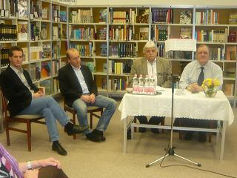
Valóban szavukat adták, és az adott szót be is tartották. De nem csak Ők. A Gábor József Kulturális Alapítvány, a Fehér Bot Alapítvány és a Méliusz Újkerti Könyvtár rendezésében 2014. november 14-én
15 órától került sor a „Szavamat adom” című közéleti- irodalmi délutánra a Méliusz Újkerti Könyvtárban. A rendezvény immár 12. alkalommal jelentkezett, mindig nagy érdeklődést kiváltva.
Ez alkalommal a meghívott előadók: Dr. Duffek Mihály, a DE Zeneművészeti kar tanszékvezető egyetemi tanára, dékánja; Somogyi-
Tóth Dániel, a debreceni Kodály Filharmónia Igazgató-művészeti vezetője valamint Tóth József, Intézményvezető igazgató a Kodály Zoltán Zeneművészeti Szakközépiskola és Zeneiskola Alapfokú Művészeti Iskolából. A beszélgetést ezúttal is Rózsa Dezső vezette. A vendégek beszéltek életútjukról, pályájuk alakulásáról, életfilozófiájukról, majd egy-egy általuk választott irodalmi művet halhattunk saját előadásukban.

HAJDÚSÁGI SORSTÁRSAK
2015. január

Dr. Duffek Mihály élete szinte összefonódott a Zeneművészeti karral. Abban az időben végezte itt tanulmányait, amikor a zeneművészeti mostani épülete épült. Korának legmodernebb ilyen jellegű épülete még ma, 40 év elteltével is, kiemelkedőnek számít. Dr. Duffek Mihály óraadó zongoratanárként kezdte, majd a létra minden fokát bejárva jutott el a dékánságig. Hitvallása szerint, aki hangszeren játszik, akkor játszik igazán jól, ha zenéjén átüt saját lelkülete. Illyés Gyula: „Egy mondat a zsarnokságról” című versével, majd egy Schumann darabbal ajándékozta meg a közönséget. Rózsa Dezső szerint előadásmódja alapján akár színésznek is mehetett volna.
Tóth József mesélt a „Zenede” múltjáról, jelenéről, és a jövőbeni tervekről. Amik igen nagy horderejűek, De ez nem is meglepő, hiszen a „Zenede” több generáció művészeti alapképzésének sarokköve Debrecenben. Épülete patinás, de az itt folyó munka színvonalának fenntartása érdekében felújításokra, bővítésekre van szükség. Szerinte az alapfokú zenei oktatás, nevelés minden fiatal kultúrához való kötődésének első építőköve. Fő hangszere a fagott. Somogyi-Tóth Dániel zongorakíséretével hallgathattuk ennek a csodálatos hangszernek hangját. Bár még az est koránt sem ért véget, és a közönség sem gyermekekből állt, ekkor meghallgathattuk az esti mese szignálját is, élő előadásban. A Magyar Televízió Esti mese című, évtizedeken átvetített gyerekműsorának szignáljában a TV Maci "brummogását" ugyanis fagott hangjával érzékeltették a műsorszám zeneszerzői. Az eredeti zenemű története szerint Dörmögő Dömötör Istók gazda udvarán keres magának élelmet, de a baromfiudvar népe elárulja őt.
Ezek után gondolhattuk volna, hogy Somogyi-Tóth Dánieltől mesét hallunk, pedig ez maga a valóság. Amikor átvette a Filharmónia irányítását, nem volt túl fényes a helyzet. A zenekarnak nem volt megfelelő számú állandó tagja, a koncertekre, előadásokra kisszámú hallgatóság járt. Nem csak karmestere, hanem menedzsere is lett a zenekarnak. Az elmúlt években nem csak a debreceniek, hanem az egész ország érdeklődése visszafordult feléjük. Koncertjeik már rendszeresen teltházasok és megnőtt a bérletet váltók száma is. Életszemlélete egybecseng Weöres Sándoréval. Tőle idézett néhány gondolatot a tökéletességről. Ezután – ahogy mondta – a név kötelez, a Kodály Filharmóniához híven Kodály Zoltántól játszott el egy darabot.
Debrecen három kiemelkedő emberét ismerhettük meg, kerülhettünk hozzájuk közelebb ezen a tartalmas délutánon.
Csutorás Mónika/Ki-Látó Ifjúsági Iroda munkatársa

Versvarázs – Versmondó gála a 100 éve született Id. Gábor József emlékére

2014. November 21-én nyolcadik alkalommal került megrendezésre a Versvarázs elnevezésű program a Gábor József Kulturális Alapítvány szervezésében, a Kőrösi Gimnáziumban.
A verses, zenés irodalmi délután még a Fehér Bot Alapítvány szervezésében indult annak idején, amelyet az óta is minden évben megrendeznek, és amelyet ötödik éve már a Gábor József Kulturális Alapítvány szervez a Kőrösi Gimnáziumban, amely alma matere volt Id. Gábor Józsefnek.
Az intézmény dísztermében ezúttal is látássérültek, látók, vagy éppen más fogyatékkal élők jöttek össze; fiatalok, idősek, vegyesen. A nyolcadik versvarázsos, zenés irodalmi délután idén kitüntetett alkalom volt, tekintettel a látássérült névadó, hajdúnánási származású Gábor József irodalmár, zenész, gyógypedagógus születésének 100. évfordulója tiszteletére.
A rendezvényen jelen volt Szólláth Tibor polgármester úr, aki köszöntőjében elismerését fejezte ki az Alapítványnak, hogy ilyen példásan ápolja városunk szülöttének emlékét.
Az ünnepi alkalom vendége volt Gábor József fia, a győri Széchenyi István Egyetem, Varga Tibor Zeneművészeti Intézetének nyugalmazott tanára, zongoraművész, aki meghatódottan emlékezett édesapjára. Mint mesélte olyan kép él benne róla, akit minden érdekelt, nagyon szerette tanítványait, és

HAJDÚSÁGI SORSTÁRSAK
2015. január

élete végéig azon dolgozott, hogy a vakokat, látássérülteket és más fogyatékkal élőket is egyenrangú emberként fogadja el a többségi társadalom
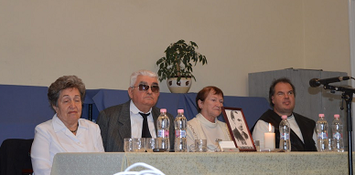
A délután folyamán a volt öregdiákok is Geriné Jóna Ilona, Horváth Istvánné, Donkó Jenő. Felvételről: Horváth István és közreműködőként Lakó Sándor egy-egy verssel emlékeztek egykori tanárukra.
Az öregdiákok mellet 15 fiatal hajdúnánási, hajdúdorogi, hajdúböszörményi diáktól hallhattunk szebbnél szebb verseket.
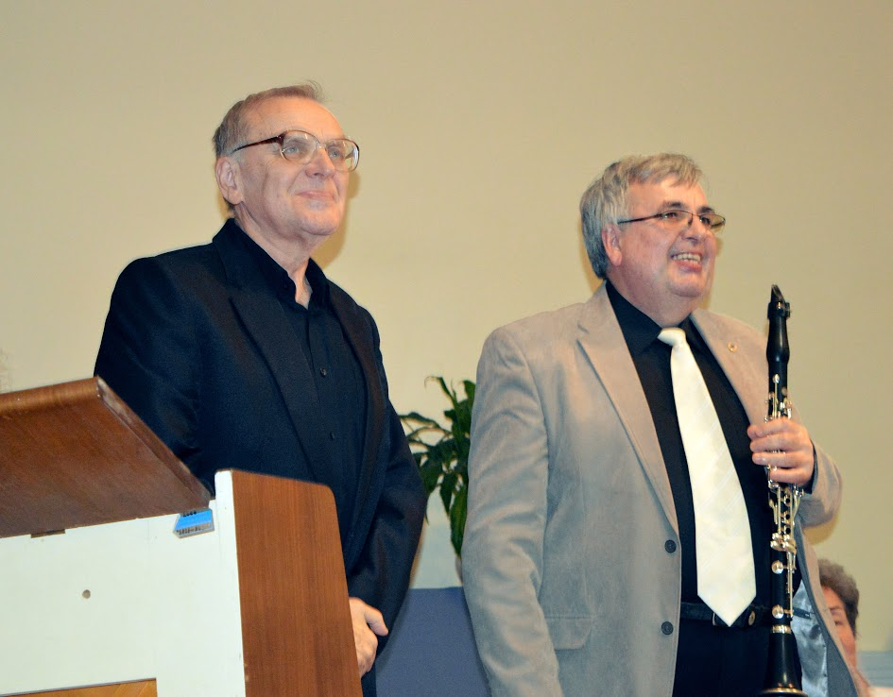
Így képviselte Hajdúböszörményt a Bethlen Gábor Általános Iskola növendékei, Hajdúdorogot, a Szent Bazil Görögkatolikus Gimnázium, Szakközépiskola és Kollégium Általános Iskolájának tanulói. Hajdúnánást a Bocskai István Általános Iskola és AMI diákjai. Nem utolsó sorban Hajdúnánást képviselték még a Kőrösi Csoma Sándor Gimnázium, Szakközép és Szakiskola tanulói, valamint, a Hajdúsági Szociális Szolgáltató Nonprofit Korlátolt Felelősségű Társaság egyik ellátottja. Egymás után hangzottak fel az ifjú versmondók előadásában szép, fájdalmas, derűs, elgondolkodtató szavak, a másságról, a látásvesztésről, az elfogadásról. A versek folyamát többször színesítette szívhez szóló muzsika ifj. Gábor József zongora-, Szabó András klarinétművész, illetve az unokatestvér, Gábor Zoltán előadásában.
A centenáriumi ünnepségre az Alapítvány egy kis kiadványt is megjelentetett, Emlékeznék címmel, amelyben a család, kortársak, illetve volt tanítványok emlékezéseit gyűjtötték egy csokorba. Az Emlékfüzet szerkesztői, Rózsa Dezső és Papp József voltak.
A centenáriumi ünnepség végén zárszót Dr. Szabó Miklós, a Fehér Bot Alapítvány elnöke, a Gábor József Kulturális Alapítvány alapító tagja mondott, aki méltatta az elhangzott produkciókat, az alapítvány eddig végzett munkáját, emlékezett id. Gábor Józsefre, az ő szerteágazó, nagyszerű életművére. Mint mondta, büszke arra, hogy mindketten a nánási gimnázium tanítványai lehettek.
Megőrzendő példaképként szólt Gábor Józsefről, akinek emlékét várhatóan még sokáig ápolja majd az alapítvány.
Rigó Tamásné/ a Hajdúnánási Újság főszerkesztője

Mikulásvárás a Fehér Bot Alapítványnál
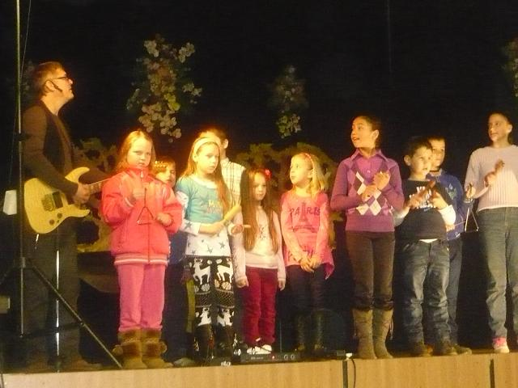
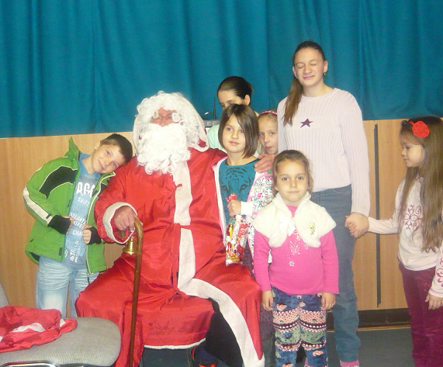
A Fehér Bot Alapítvány Észak – Hajdúsági Támogató, és Tanyagondnoki Szolgálata 2014. december 6-án, délelőtt 9 órától rendezte meg Hajdúdorogon legkisebb, legfiatalabb ellátottjai illetve az alapítvány és a Hajdú – Sansz Nonprofit Kft. dolgozói gyermekei részére Mikulás ünnepségét.
A hajdúdorogi Görög Demeter Művelődési Ház mozi épületében tartott ünnepségen, közel 100 gyermeket ajándékozott meg a Mikulás.
A gyermekek szórakoztatásáról a Miskolci Kalamajka Bábszínház bábművésze, Fehér Sándor gondoskodott két zenés mesedarabbal. A színvonalas meseelőadásokba a gyermekeket is bevonta, ami még
HAJDÚSÁGI SORSTÁRSAK
2015. január

látványosabbá és feledhetetlenebbé tette az ünnepséget. A Mikulásvárás szebbnél – szebb versekkel és dalok éneklésével történt, s mi több, a várva - várt Télapót sok gyermek meg is ölelhette és fotózkodhattak is a nagyszakállúval és segítő krampuszaival a Mikuláscsomagok átadása után.
Nagy szeretettel és együtténekléssel búcsúztatták a Mikulást a gyerekek, hogy jövőre ismét találkozhassanak.
Karcagi Márta /művelődésszervező

Betlehemes pásztorjáték a Fehér Bot Alapítványnál

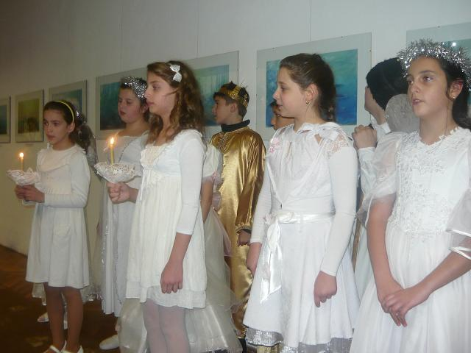
A Fehér Bot Alapítvány 2014. december 19-én délután három órakor rendezte meg KARÁCSONYI ÜNNEPSÉGÉT a hajdúdorogi Görög Demeter Művelődési Ház TIT termében.
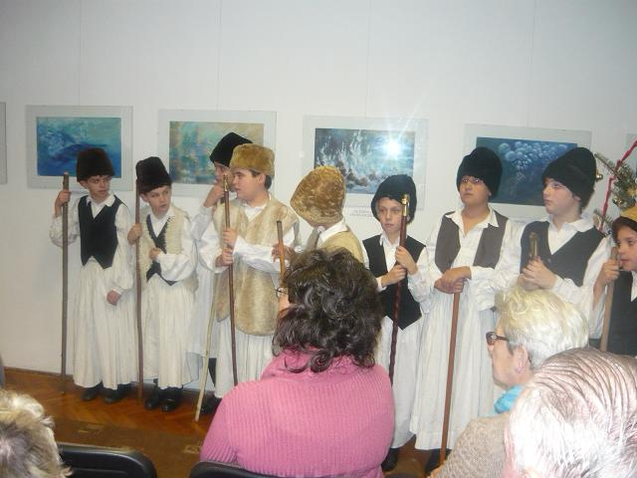
Az ünnepi műsort a Szent Bazil Görögkatolikus Gimnázium, Szakközépiskola és Kollégium Általános Iskolájának 4. osztályos tanulói adták. A gyerekek a legősibb bibliai történetet, Betlehemes pásztorjátékot, vagyis a kis Jézus születésének, a MESSIÁS eljövetelének történetét adták elő karácsonyi hangulatú versekkel és dalokkal színesítve. A gyönyörű jelmezekbe bújt kisdiákok (angyalok, pásztorok, a három király, Mária, József és a kisded) megszemélyesítésével, maradandó élményt nyújtottak a közönségnek. Láthattunk igazi pásztortáncot, hallhattunk templomi énekeket, sőt régi kántáló rigmusokat is. A Szent Bazil Görögkatolikus Intézmény 4. osztályos kisdiákjai méltóképpen adták elő műsorukat. Köszönet illeti a felkészítő pedagógusokat, névszerint: Szaplonczay Gergelynét, Fejérváriné Pál Katalint, Petneházi Lászlónét, Oroszné Erdei Gabriellát. Az énekek betanításában közreműködött Radics Teréz tanárnő, a pásztortáncot Szűcs János néptáncoktató tanította be.
A gyermekek előadása után, alapítványunk elnöke Dr. Szabó Miklós ünnepi gondolataiban is Bibliai üzenettel szólt a megjelent vendégekhez. „Engedjétek hozzám jönni a gyermekeket, mert övék a Mennyek Országa…”. Ez példázza a gyermekek iránti szeretetet és tiszteletet, hiszen karácsonyi műsorunk főszereplői is ők voltak. Az örömteli várakozás pillanatait fokozta még a már hagyománynak számító díszes fenyő tombolasorsolása, sőt egy adventi koszorú és egy adventi kosárka ajándéksorsolása is ügyfeleink között.
Az ünnepség végén finom süteményekkel és kölyökpezsgővel kínáltuk meg vendégeinket, majd a baráti beszélgetések közben kellemes karácsonyi ünnepeket és boldog újesztendőt kívántunk egymásnak!
Karcagi Márta /művelődésszervező
Most úgy segíthet, hogy önnek semmibe sem kerül: ADÓJA 1%-ával!
Adószám:18549816-1-09


Partnerünk: A Fehér Bot Alapítvány által működtetett Ifjúsági Iroda lapja a KI -Látó
H A J D Ú S Á G I S O R S T Á R S A K
A szerkesztőség vezetője: Dr. Szabó Miklós
Szerkesztő: Karcagi Márta
A szerkesztőség és a kiadó címe:
4087 Hajdúdorog, Fogadó u. 3-5. sz.
Tel/Fax: 06/52 232-313, Mobil telefon: 06/30 688 7926

